Дистанционные задания для студийцев «Семицветика».
Группы 3, 4 (второй год обучения)
08.02.2022
«Мастер украшения. Прялки».
Материалы: листА3, гуашь, кисти, палитра, карандаш, баночка с водой.
- МАСТЕР УКРАШЕНИЯ - это художник, который не просто украшает жизнь, но и помогает нам понять, для кого, для чего каждый предмет предназначен, а значит, и как должен быть украшен.
Сегодня на занятии ты будешь мастером украшения. А украшать будем прялку. Что это за предмет такой, возможно прялка есть у твоей бабушки или прабабушки?

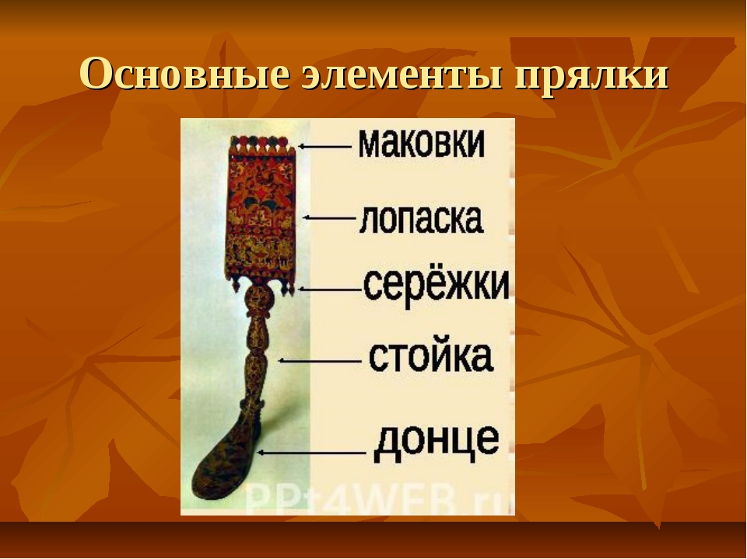.
Трудно представить, но ещё совсем недавно пряжу для вязания нельзя было купить. Даже нити для ткацкого станка делали самостоятельно, вручную. Домашнее ткачество и прядение сохранялось в России вплоть до XX века.
Прялка деревянная — обязательный предмет крестьянского быта. Искусные мастера преподносили прялку в дар невесте, жене или дочери. Богато украшенная резьбой или росписью, она висела на видном месте, как символ благополучия семьи. Дорогие и особо ценные прялки передавались по наследству.
Прядением и ткачеством занимались с октября по март, то есть всё время, когда нет полевых работ. Тяжёлый, монотонный труд пытались скрасить тем, что собирались вместе, на «супрядки». Приглашали парней, пели, слушали сказания. Иногда, после работы, заводили игры и танцы.
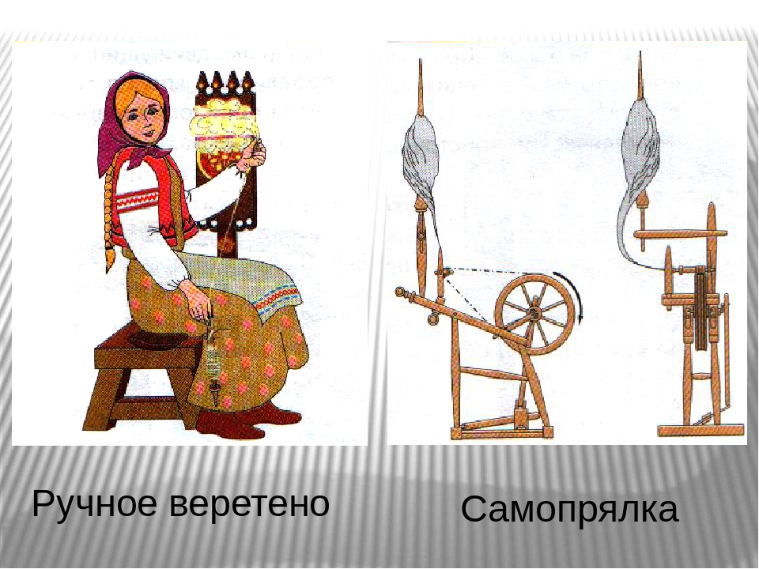
На изображении слева девушка сидит за прялкой, вернее , на прялке, потому что прялка устроена таким образом, чтобы на ее нижней части можно было сидеть тогда она приобретала устойчивость , а в руке она держит веретено. Главное орудие для пряжи — веретено — делали из берёзы. Это небольшая круглая палочка, заострённая с двух концов и утолщённая книзу. К веретену прикреплялся глиняный грузик в виде кольца — пряслице.
Прялка на посиделках выступала своего рода «визитной карточкой» девушки, её украшением, наравне с бусами и лентами, поэтому украшению прялки придавалось особенное значение.
Очень часто прялки украшались орнаментами – древними символами солнца, звёзд, земли, водной стихии, «громовыми знаками», изображениями «белого света». Символ «белый свет» означал вселенную, пространство, где происходят все события, а не столько дневной свет. Он изображался, как одно большое солнце, окружённое малыми солнцами, или как семь солнц одинакового размера. Но почему же «белый свет» состоял в понимании наших предков именно из 7 солнц? «…наша планета Земля, наша Вселенная, образована слиянием семи форм материй. Причём, число «семь» не имеет никакого мистического значения. Это просто качественная структура нашей Вселенной. И неслучайно белый свет при преломлении распадается на семь цветов, октава содержит семь нот, наработка семи тел – завершение эволюции земного цикла…» Не правда ли, удивительно, что на обычной крестьянской прялке изображались символы, иллюстрирующие строение нашей Вселенной?
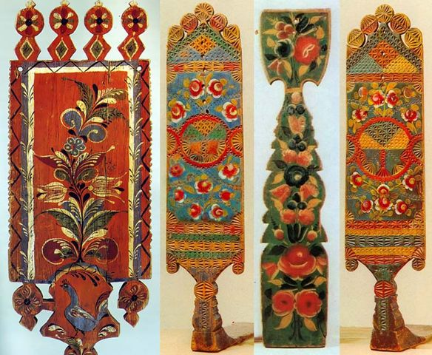
В верхней части резные выступы – «городки» , «маковки» обозначают путь солнца по небосводу, в нижней части боковые выступы – «серьги» - символы восходящего и заходящего солнца. А на прялках более позднего образца стали изображать сценки из жизни.
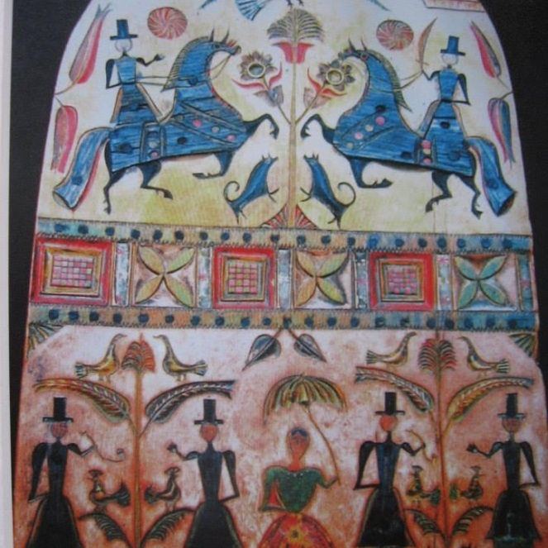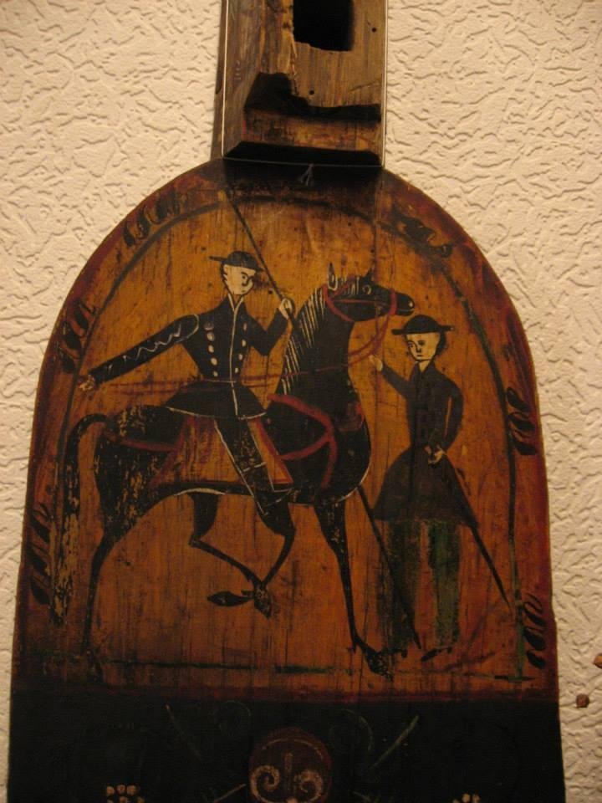

- Берём лист бумаги формата А 3.
В центре листа рисуем линию симметрии лопасть прялки, она будет у нас прямоугольной формы, внизу с «серьгами», в верхней части с «городками». Проводим необходимые горизонтальные линии (расстояние от линии симметрии одинаковое).
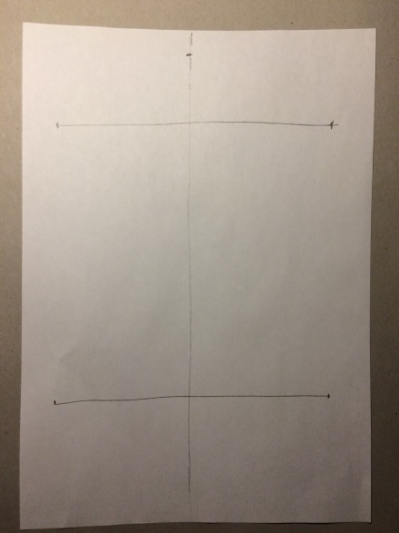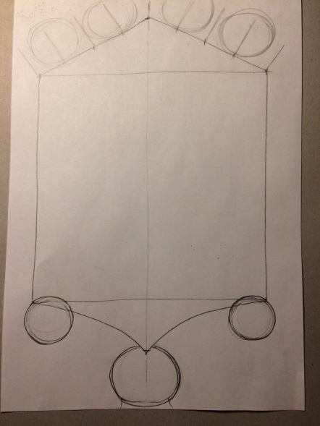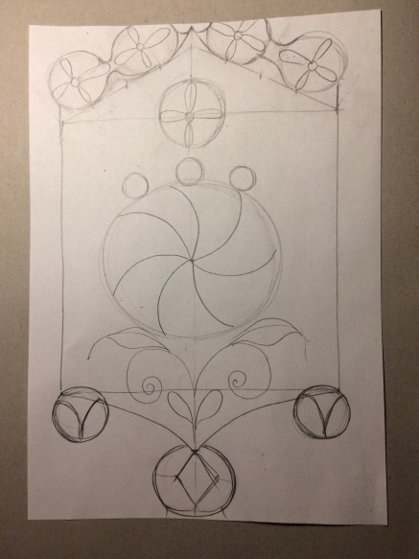
Далее рисуем ножку, она будет у нас прямоугольной формы, а соединение с лопастью будет круглой формы.
Затем рисуем городки, четыре круга сверху прялки, а также украшаем лопасть двумя кругами разного диаметра.
В верхнем круге лопасти прялки рисуем цветок из сердцевины и четырёх овальных лепестков.
А нижний круг лопасти, начиная от центра, делим волнистыми линиями на равные части.
Далее начинаем работать в цвете. Выкладываем на палитру локальные цвета. которыми будем работать.
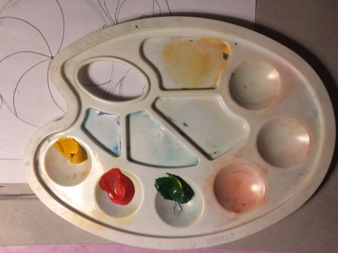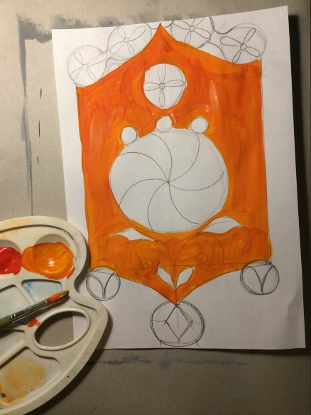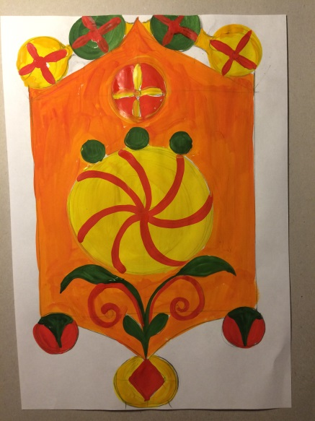

Накладываем густой толстый слой краски.
Вы можете украсить совсем по-другому лопасть прялки. Это могут быть фигурки человека и другая цветовая гамма. Изображение крупное и выразительное. Использовать не более 4-х цветов, делать смеси из них (я работала 3-мя).
Готовый цветной эскиз лопасти прялки сфотографировать сверху и фото прислать педагогу.

